**Лабораторная работа №7**

Анализ социологического исследования.

В Файле данные содержатся результат опроса населения о его условиях существования. Переменные разбиты на 2 класса - "Признаки состояния" - это субъективная оценка населения своего бытия и "Признаки причины" - объектные количественные признаки оценивающие жизнедеятельность индивида и социума, в котором он проживает.

К **признакам состояния** относятся:

1. Оценка благополучия
2. Оценка социальной поддержки
3. Ожидаемая продолжительность здоровой жизни
4. Свобода граждан самостоятельно принимать жизненно важные решения
5. Индекс Щедрости
6. Индекс отношения к коррупции
7. Оценка риска безработицы
8. Индекс кредитного оптимизма
9. Индекс страха социальных конфликтов
10. Индекс семьи
11. Индекс продовольственной безопасности
12. Чувство технологического прогресса
13. Чувство неравенства доходов в обществе

К **индивидуальным признакам причины** относятся:

1. Среднегодовой доход, тыс. $
2. Объем потребленного алкоголя в год, л.
3. Количество членов семьи
4. Количество лет образования
5. Доля от дохода семьи, которая тратится на продовольствие, %

К **общественным признакам причины** относятся:

1. Коэффициент Джини сообщества - показатель степени расслоения общества по какому-либо социальному признаку. Одними из ключевых признаков, по которым рассчитывается коэффициент Джини, является уровень доходов и активов домохозяйств. Показатель может варьироваться в диапазоне от 0 до 1, и чем больше его значение, тем большее расслоение общества он отражает.
2. Издержки сообщества на окружающую среду, млн. $
3. Охват беспроводной связи в сообществе, %
4. Количество смертей от вирусных и респираторных заболеваний в сообществе, тыс. человек
5. Волатильность потребительских цен в сообществе

Индивидуальные показатели характеризуют непосредственно индивида, общественные - сообщество в котором он проживает. В выборке могут присутствовать по несколько человек из одного сообщества. Все их общественные характеристики таким образом будут совпадать.

Также в данных присутствует интегральная характеристика удовлетворенности человека жизнью - для ее описания используется шкала Кантрила (см. рисунок 1)

**Субъективные показатели качества жизни**

Шкала Кантрила (The Cantril Scale) – простая визуальная шкала, которая позволяет оценить общую удовлетворенность жизнью.

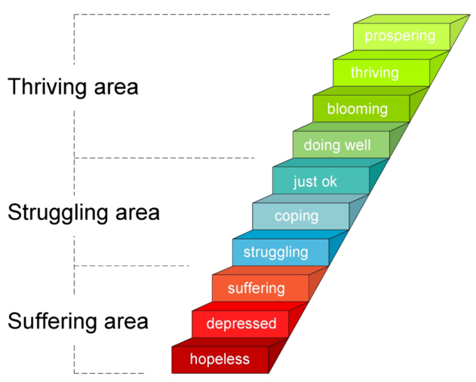

Рисунок 1. Шкала Кантрила.

Prospering – Процветающий/благоденствующий

Thriving – Преуспевающий

Blooming – Расцветающий

Doing well – Дела идут хорошо

Just Ok – Просто нормально

Coping – Справляющийся

Struggling – Столкнувшийся с трудностями/борющийся

Suffering – Страдающий

Depressed – Депрессивный

Hopeless – Безнадежный

**Задание:**

* Определить какие из признаков состояния наиболее сильно связаны с интегральной оценкой счастья (благополучия) респондента.
* Определить, как влияют признаки причины на наиболее важные признаки состояния.
* Пользуясь найденными закономерностями спрогнозировать попадание респондентов, у которых интегральная характеристика отмечена как "Неизвестно", в укрупненные группы шкалы Кантрила.